# Pristupni zadatak (.NET i Java)

## Mini web shop

Mini web shop je aplikacija pomoću koje je moguće odraditi naručivanje proizvoda. Svaki proizvod ima definiran svoj brand, te je ograničen količinom. Proizvode je moguće dodavati u košaricu, te ih također micati iz košarice. Na kraju, moguće je napraviti narudžbu s proizvodima iz košarice.

Baza je definirana i potrebno je proučiti model baze. Prilikom funkcionalnosti za kreiranje iskoristiti sva polja definirana u modelu baze.

Model baze:

1. PROIZVOD

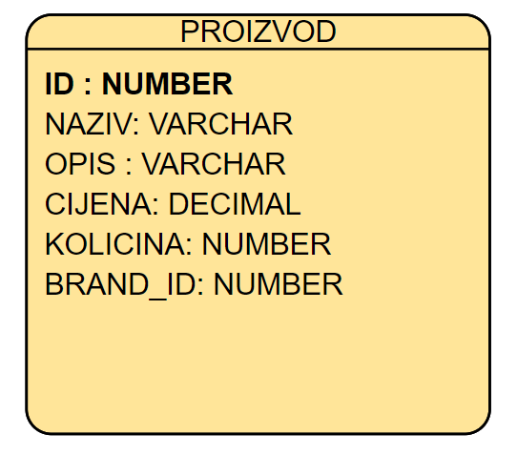

1. BRAND

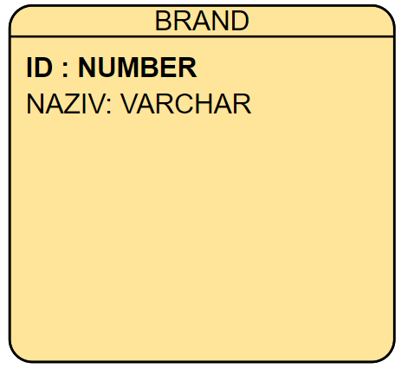

1. NARUDZBA

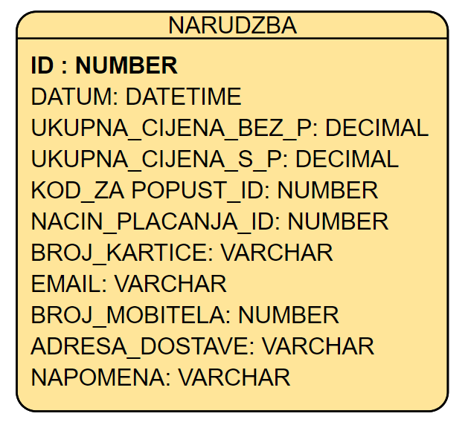

1. NARUDZBA_PROIZVODI

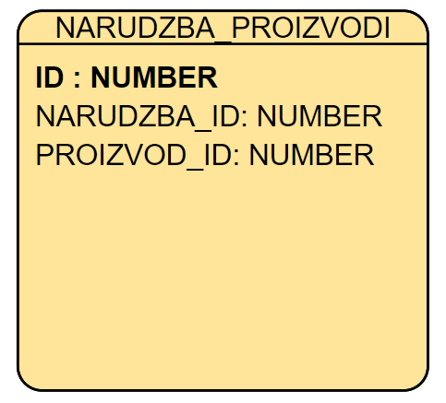

1. NACIN_PLACANJA

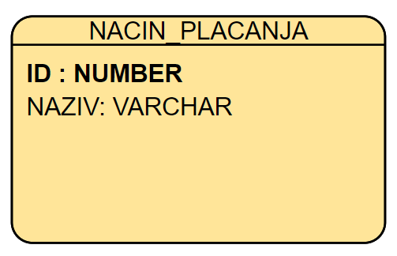

1. POPUST_KODOVI

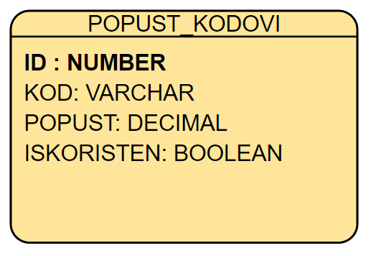

Tablice PROIZVOD i BRAND potrebno je inicijalizirati na proizvoljan način.   
Na primjer PROIZVOD: MIŠ RAZER DEATHADDER, MIŠ LOGITECH G500, MIŠ MS IMPACT PRO…  
Na primjer BRAND: LOGITECH, RAZER, MS…

Također, tablicu POPUST_KODOVI potrebno je inicijalizirati proizvoljnim zapisima.

Tablica NACIN_PLACANJA sadrži dva zapisa: KARTIČNO i GOTOVINSKO.

Osnovne funkcionalnosti:

* Pregled proizvoda u tabličnom obliku

1. Dodavanje proizvoda u košaricu
2. Uklanjanje proizvoda iz košarice

* Kreiranje nove narudžbe
  1. Skup podataka definiran je bazom podataka

Dodatne funkcionalnosti (opcionalno):

* Pregled proizvoda u tabličnom obliku s opcijom filtriranja po brandu, nazivu ili cijeni proizvoda

Poslovna pravila:

* Dodavanje proizvoda u košaricu je moguće ako ga ima na stanju (KOLICINA > 0).
* Ako je odabrano kartično plaćanje prilikom kreiranja narudžbe, potrebno unijeti broj kartice. Ako je odabrano gotovinsko, ne treba unijeti broj kartice.
* Moguće je unijeti kod za popust prilikom kreiranja narudžbe. Ako je kod ispravan i nije iskorišten, popust će se obračunati.

Gotovo rješenje se treba nalaziti na *git­*­-u gdje će biti pregledano. Potrebno je od početka izrade aplikacije raditi postepene izmjene na njemu. Napisati kratke upute za postavljenje i pokretanje projekta.